Geogebra Origami
Szoftver architektúra- és tervezés
Verzió: 0.5
Dátum: 2015.12.03
Státusz: Draft

Készítette: Szabó Péter Tamás

Készítette |  |  | Jóváhagyta
Név: | Szabó Péter Tamás |  | Név:
Dátum: | 2015.12.03 |  | Dátum:
Aláírás: |  |  | Aláírás:

Történet

Kiadások
Verzió | Dátum | Készítette | Változás
0.1 | 2015.12.03 | Szabó Péter Tamás | Első verzió
0.2 | 2015.12.03 | Kelemen László | Komponens diagram hozzáadva
0.3 | 2015.12.03 | Kind József | Osztály diagram hozzáadva
0.4 | 2015.12.03 | Bartha Rolland-Péter | Sequence diagram hozzáadva
0.5 | 2015.12.03 | Kelemen László | Referenciák hozzáadva

Tartalom
1 Történet 2
1.1 Kiadások 2
2 Tartalom 3
2.1 Ábrák 3
3 Bevezetés 4
3.1 A dokumentum célja 4
3.2 Rövidítések 4
3.3 Referenciák 4
4 Diagrammok 5
4.1 Komponens diagram 5
4.2 Osztály diagram 6
4.3 Sequence diagram 6

Ábrák
Komponens diagram 1 5

Osztály diagram 1 6

Szekvencia diagram 1 6
Szekvencia diagram 2 7
Szekvencia diagram 3 7

Bevezetés

A dokumentum célja
Ez a dokumentum a Geogebra Origami nevű projekt szoftver architektúrájának és tervezésének a céljából készült.
Szükség van egy architektúrára amely elősegíti a projekt sikerességét és annak a bizonyosságát, hogy semmilyen végzetes hiba nincs elkövetve.

Rövidítések
Nincs

Referenciák
ProjectPlan.doc
RequirementSpecification.doc
Trello

Diagrammok

Komponens diagram
Komponens diagram 1

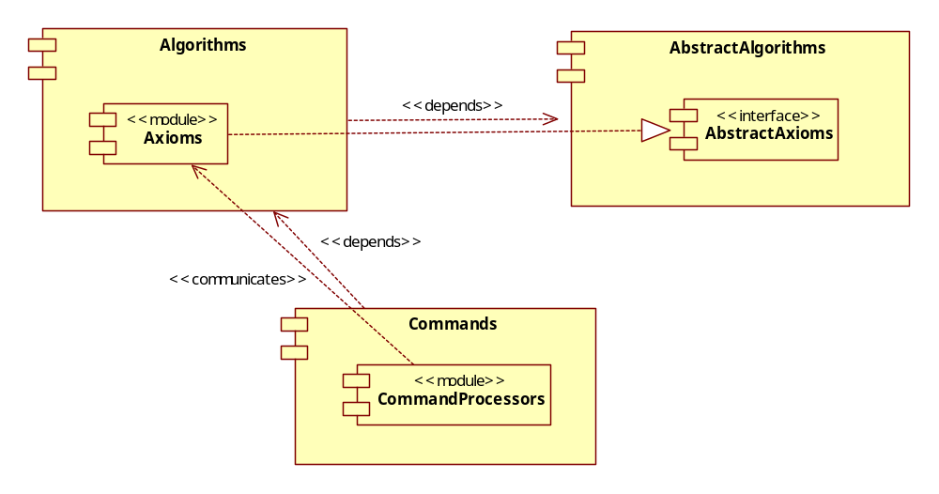

Az algoritmus package-ben találhatóak az axiómák implementációi. Minden algoritmus implementálja a neki megfelelő interface-t a könnyebb újrafelhasználhatóság érdekében. A Commands package-ben lévő CommandProcessorok dolgozzák fel a kéréseket és továbbítják az algoritmusok felé.

Osztály diagram
Osztály diagram 1

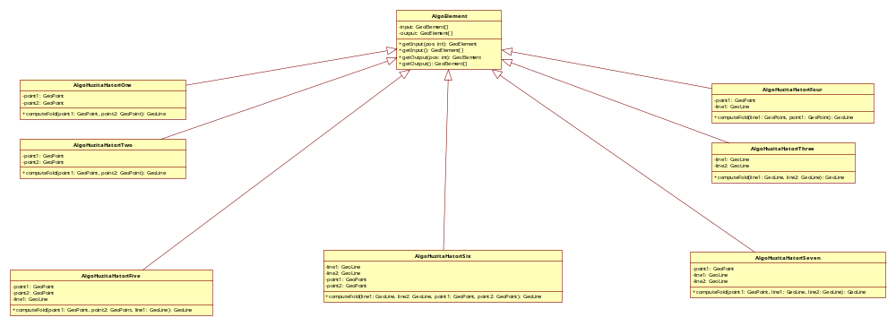

Minden implementált osztálynak van egy ősosztálya az AlgoElement. Az osztályok a kért hajtást a computeFold - metódus meghívásával számítják ki.

Sequence diagram
Szekvencia diagram 1
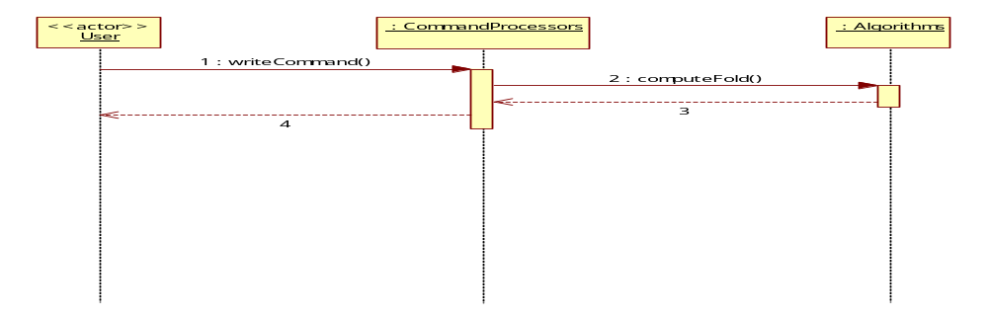
Lehetőség az axiomák használatára, függvények segítségével (#REQ#DEF#952348c9-e2e8-4244-8593-0eddb951b8f9).
Szekvencia diagram 2
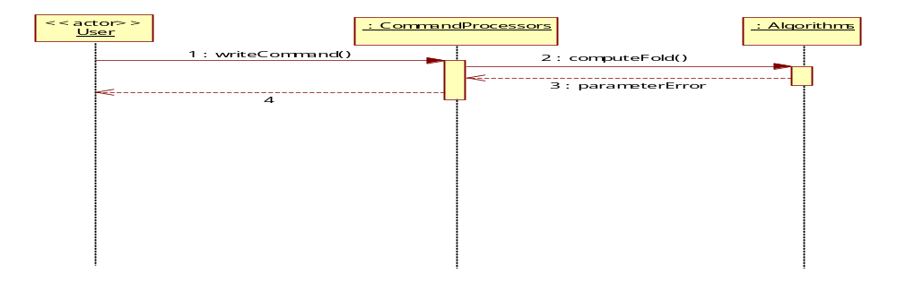

Az axiómák helytelen paraméterek esetén adjon megfelelő üzenetet (#REQ#DEF#c36152a0-f7e9-4598-a5c0-2254d0ed36c5).
Szekvencia diagram 3
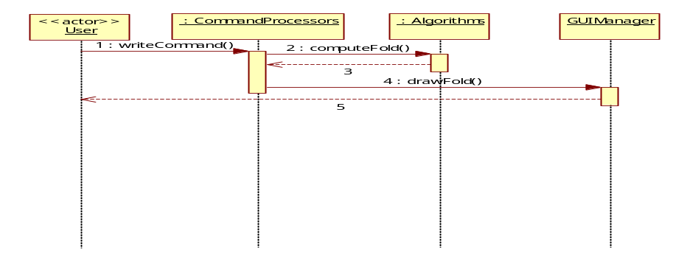
A függvény meghívása esetén ennek a 2D ábrázolása (#REQ#DEF#a21b11a1-81b4-4519-8f7b-945d2d4310ab).

